第45回全国豊かな海づくり大会 ～魚庭（なにわ）の海おおさか大会～ 基本計画の概要
資料３－１
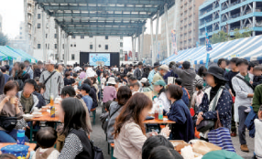
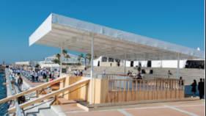
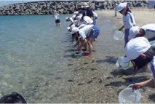
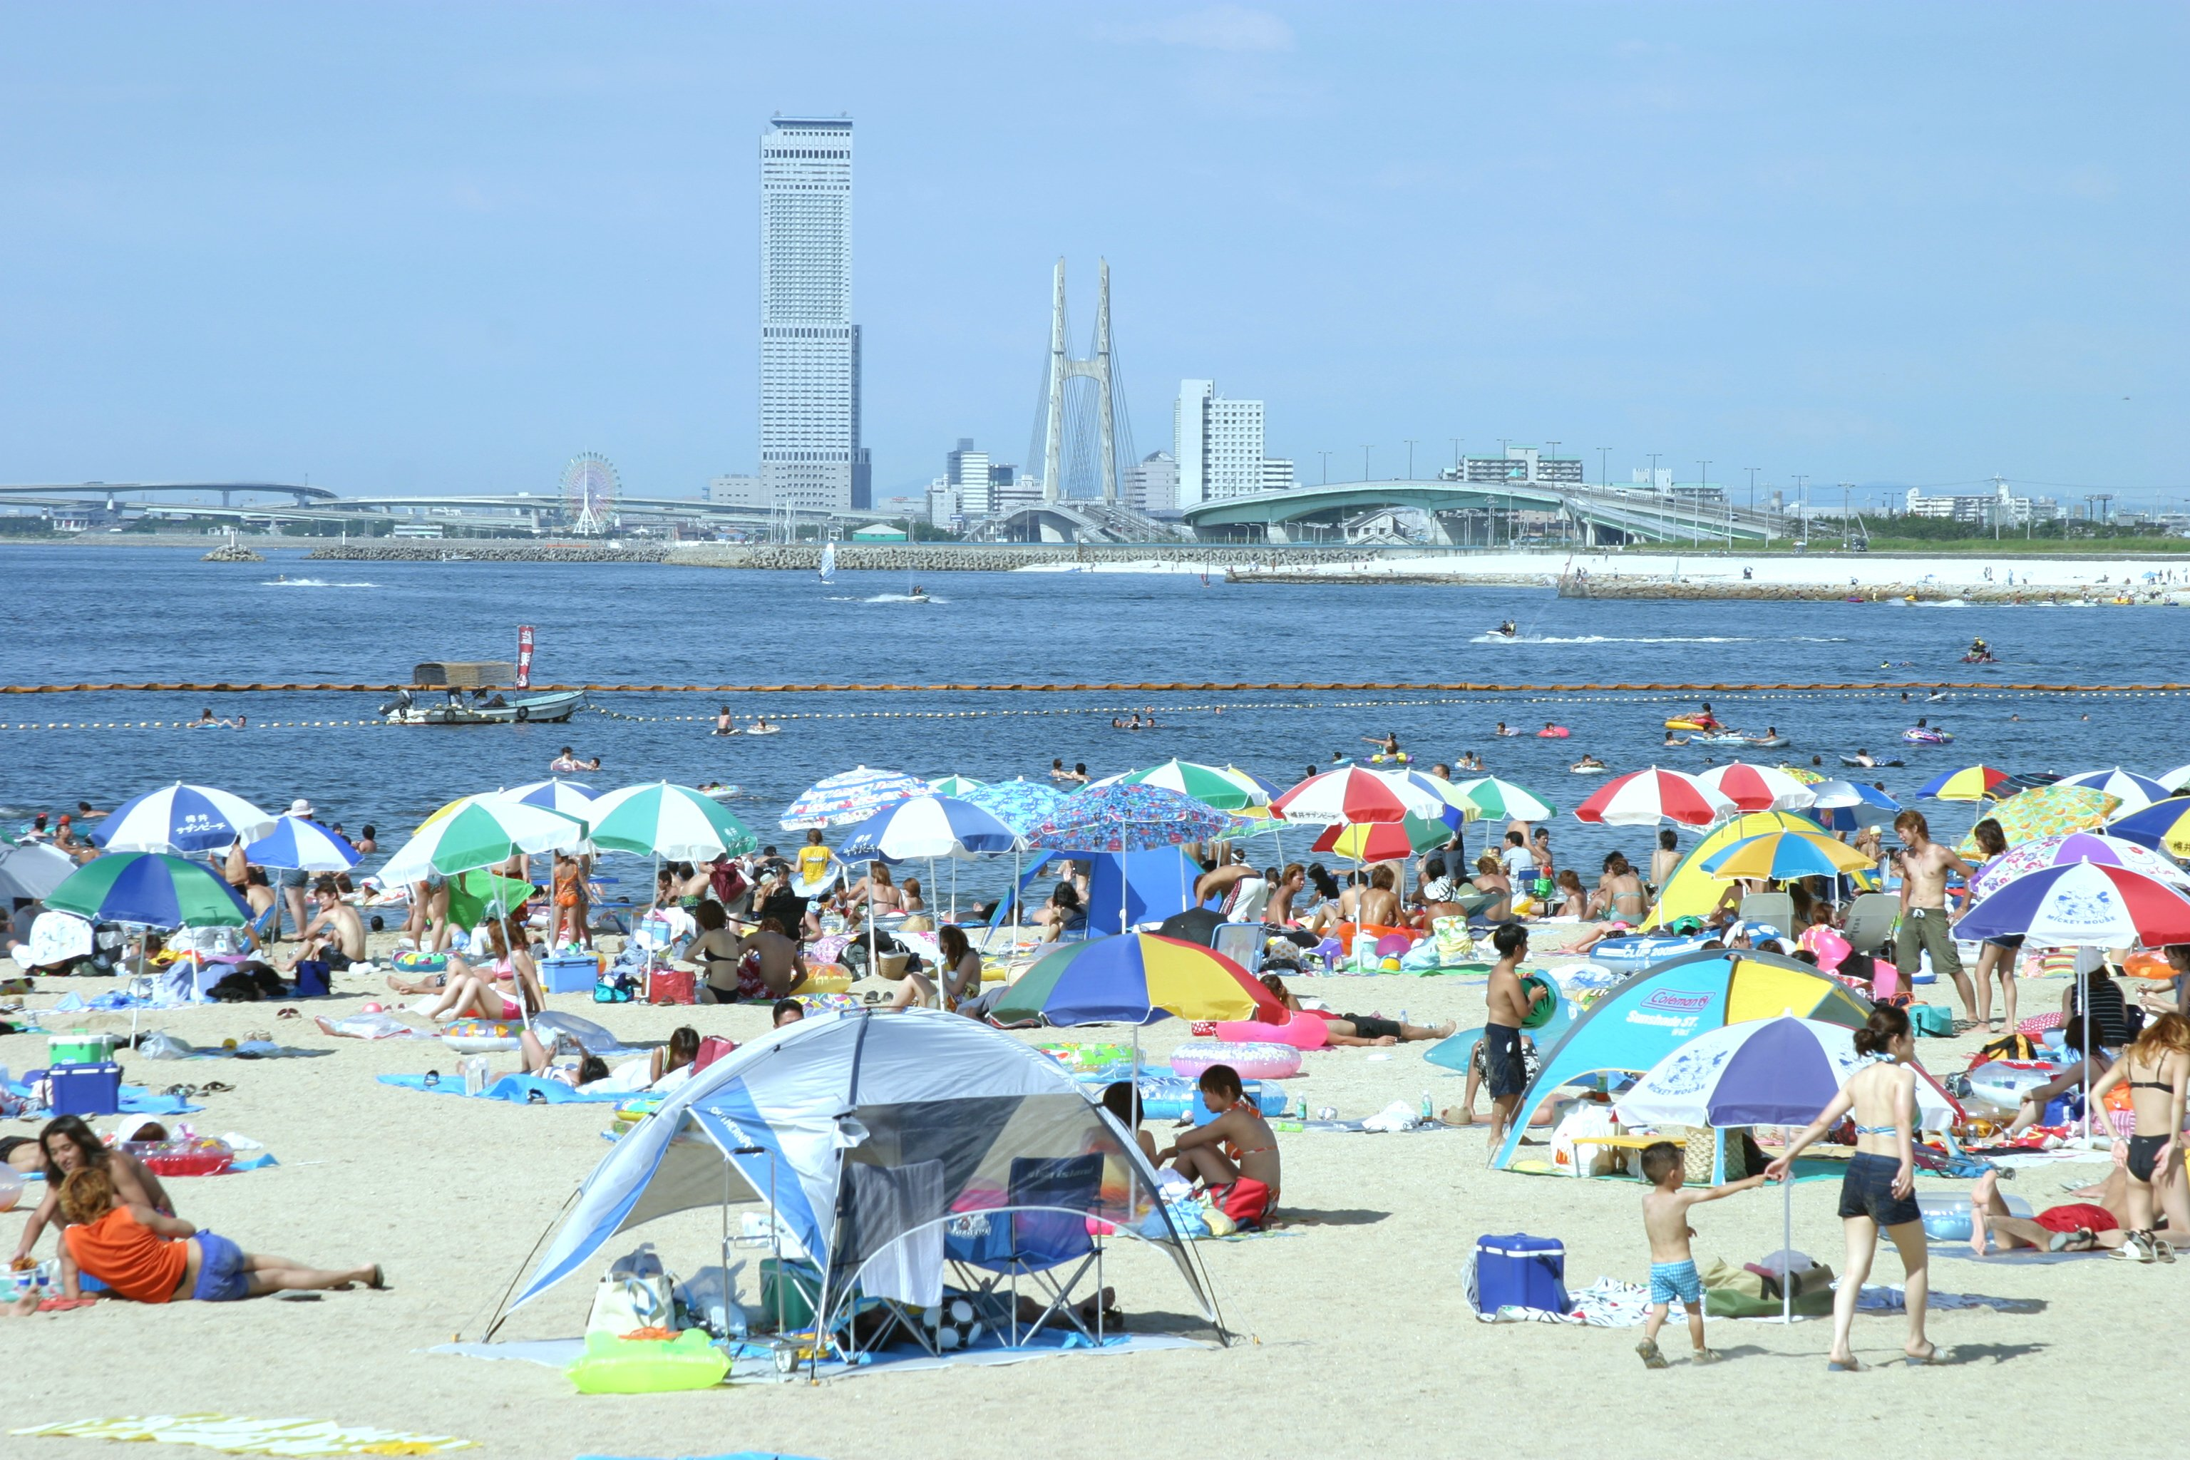
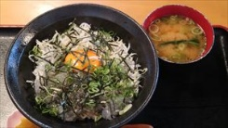
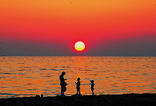
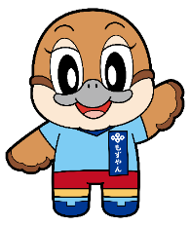
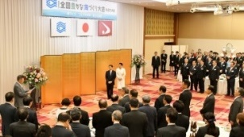
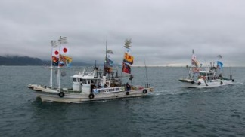
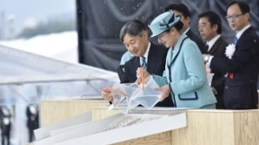
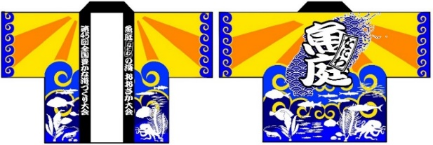
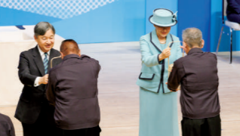
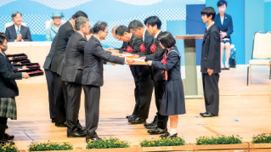
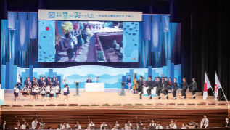
放流台(R6大分)
【取組みのポイント】
・「大阪ブルー・オーシャン・ビジョン」の推進
・万博「いのち輝く未来社会のデザイン」の実践
関連行事会場(R6大分)
実施本部の設置
なにわ
（１）美しく豊かな大阪湾の保全と継承
（２）都市型の漁業の推進
（３）大阪の魅力発信
・各行事の映像中継等

豊かな海を育む環境の保全創出や水産資源の保護・管理等の漁業振興への取組みを進め、
大阪の魅力を広く発信し、水産業の振興と地域の活性化を図る
３ 関連行事
２ 海上歓迎・放流行事
【コスチュームデザイン】
【大会キャラクター：大阪府広報担当副知事もずやん】
４ 歓迎レセプション（調整中）等
■大会概要
歓迎ﾚｾﾌﾟｼｮﾝ(R1秋田)
【大会名称】第45回全国豊かな海づくり大会 ～魚庭の海おおさか大会～
【開催時期】令和８年11月14日（土）・15日（日）
【開催場所】式典行事 ：南海浪切ホール
海上歓迎・放流行事：府営りんくう公園 シーサイドウォーク
関連行事 ：未定
【開催規模】式典行事：約1,000人、海上歓迎・放流行事：約500人
【大会テーマ】「響かせよう 豊かな海の ハーモニー」

府内市町村や民と連携し、森・里・街・川が豊かな海を育むことを伝え、府民の理解促進を図るとともに、取組内容のPRなどを通じて、オール大阪で豊かな海づくりに対する意識向上を図る
・大阪の魅力ＰＲ、豊かな海づくりに向けた取組の発信など
・各行事の映像中継等
海上歓迎行事(R4兵庫)
放流行事(R4兵庫)
■オール大阪で一体となる取組み
・大阪産(もん)等による「食」のおもてなし（※レセプション開催なしの場合は、御懇談）
・絵画･習字コンクールの優秀作品御覧を実施
・府内数カ所で関連行事を開催予定
・大阪の魅力ＰＲ、豊かな海づくりに向けた取組の発信など
・各行事の映像中継等
１ 式典行事
大会計画
■開催意義（あるべき姿）
■基本方針
■基本理念
全体概要

・都市と共存する漁業や環境の先進事例の発信
・880万人の府民や数多くの企業の参画による豊かな海づくりの促進

・「食の都」「天下の台所」「魚庭」等、海にまつわる魅力の再発見
・外国人観光客を含む国内外への発信と来阪者の増大

・万博を契機に促進された環境等に関する取組みや行動変容の継承
・水産資源からの健康・食育、ＳＤＧｓ等、いのち輝く未来社会の共創

©2014 大阪府もずやん
稚魚等お手渡し(R6大分)
功績団体表彰(R6大分)
大会旗入場(R6大分)
都市の成長・経済発展と豊かな海づくりの両立
大阪の海にまつわる歴史や食等を学ぶ契機
大阪・関西万博のレガシーの継承
海づくり大会大阪大会
○１年前プレイベント
・式典行事、海上歓迎・放流行事（本番に向けた予行）
【開催日時】令和７年10月26日（日）
【開催場所】南海浪切ホール、りんくう公園
【内 容】式典、海上パレード、稚魚の放流

併せて、地元が開催するイベントと連携し、多くの府民が楽しめるよう、大会の機運醸成を図る
ｶｳﾝﾄﾀﾞｳﾝｲﾍﾞﾝﾄ
作品募集開始
公式ﾎﾟｽﾀｰ作成
三重
大会
プレ
大会
リレー放流、環境保全活動、府内市町村との連携、PR活動、協賛行事の募集など
ホームページ・ポスター・SNS等によるＰＲ
大会テーマ等募集・
審査
一ヶ月前リハ
運営ﾏﾆｭｱﾙ作成
実施計画の検討
年度 | 令和６年度 |  |  | 令和７年度 |  |  |  |  |  |  |  |  |  |  |  | 令和８年度
月 | 1 | 2 | 3 | 4 | 5 | 6 | 7 | 8 | 9 | 10 | 11 | 12 | 1 | 2 | 3 | 4 | 5 | 6 | 7 | 8 | 9 | 10 | 11 | 12 | 1 | 2 | 3
大会  開催  計画 |  |  |  |  | 実行委員会 |  |  |  |  |  |  |  |  |  | 実行委員会 |  |  |  |  |  |  |  |  |  |  |  | 実行委員会
機運  醸成･広報  計画 |  |  |  |  |  |  |  |  |  |  |  |  |  |  |  |  |  |  |  |  |  |  |  |  |  |  | 実績報告書

実施スケジュール
○第44回全国豊かな海づくり大会三重大会への参加
次期開催の周知、本府の魅力をPR（R7.11月）
○作品コンクール実施による広報
作文・絵画・習字のｺﾝｸｰﾙを通じて、大会の開催意義を広く啓発（R8.4月公募開始）
○協賛事業等
基本理念に賛同いただける事業者等からの協賛金（物品等を含む。）とともに、協賛行事を募集（R7.6月頃から）
機運醸成・広報計画

